2026-05-29习题
姓名：________________ 班级：________________ 日期：________________

1. 2024 深圳市 期末 第11题
（3分）某市出租车白天的收费起步价为14元，即路程不超过3公里时收费14元，超过部分每公里收费2.4元．如果乘客白天乘坐出租车的路程x（x＞3）公里，乘车费为y元，那么y与x之间的关系式为 ．

2. 2024 深圳市 期末 第5题
（3分）为落实全面推进乡村振兴战略，广饶某乡镇要修建一条灌溉水渠，水渠从A村沿北偏东65°方向到B村，从B村沿北偏西25°方向到C村，如图所示，水渠从C村沿（ ）方向修建可以保持与AB的方向一致．
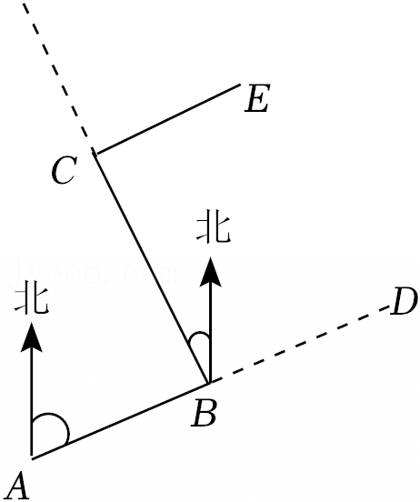
A．北偏东65° B．北偏西25° C．北偏西65° D．北偏东25°

3. 2026 第5题
如图是一个非机动车的交通指示牌，自行车车架的支撑部分可以看成两个共边的三角形，若AD∥BC，DB＝DC，∠A＝∠BDC＝40°，则∠ABD＝ °．

4. 2026 第8题
如图，△ABC中，AD、AE分别为角平分线和高，∠B＝46°，∠C＝64°，则∠DAE＝ ．
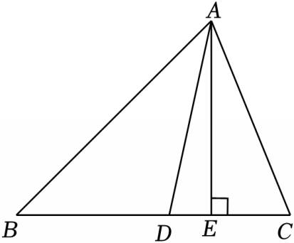
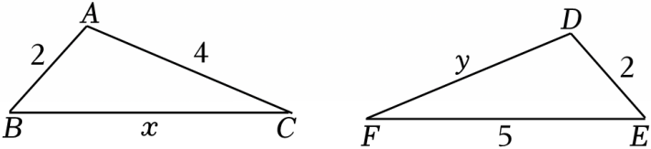
三．解答题（共4小题）

5. 2024 深圳市 期末 第20题
（12分）在城市规划中，工程师们正在设计一座新的桥梁．桥梁的主结构由多个三角形支撑构成，以确保其稳定性．为了优化材料的使用和承重分布，工程师需要精确计算各个支撑杆的长度和角度．
（1）等边三角形支撑的初步计算：
桥梁的一个主要支撑结构是一个等边三角形ABC，其边长为5米．为了加强支撑，工程师在AC边上选择了一个点D，并从D点平行于BC方向铺设了一根长度为1米的加固杆DF同时，从B点向外延伸1米到E点，连接DE与AB相交于P，请计算PF的长度．
（2）可变尺寸的等边三角形支撑：
现在，工程师考虑用不同尺寸的等边三角形支撑，其边长为a米．同样地，从D点平行于BC铺设长度为b米的加固杆DF，并延长CB至点E使得BE＝b米．为了进一步加固，从P点垂直（PG⊥AB）设置一根支柱，与BC交于G，请计算FG的长度．
（3）非等边三角形支撑的特殊条件：
在另一个设计中，支撑结构不再是等边三角形，工程师在AC边上选择D点，并从D点垂直向下（DF⊥BC）设置测量杆DF．他们发现主梁AB与斜拉索DE的长度相等（AB＝DE），并且∠A+∠E＝∠C，请证明BE＝2CF．
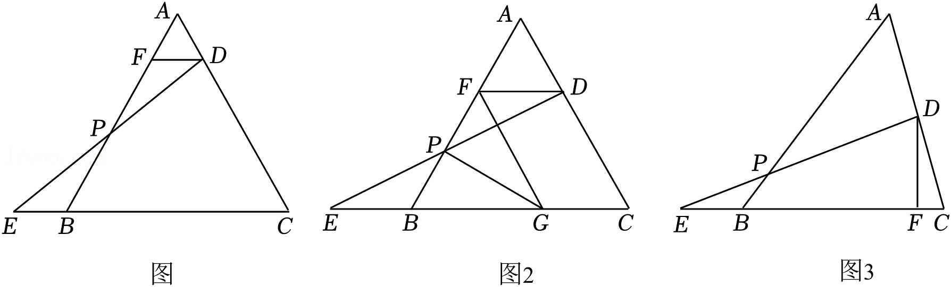

答案
1. 2024 深圳市 期末 第11题
（3分）某市出租车白天的收费起步价为14元，即路程不超过3公里时收费14元，超过部分每公里收费2.4元．如果乘客白天乘坐出租车的路程x（x＞3）公里，乘车费为y元，那么y与x之间的关系式为 y＝2.4x+6.8 ．
【分析】根据乘车费用＝起步价+超过3千米的付费得出．
【解答】解：依题意有：y＝14+2.4（x﹣3）＝2.4x+6.8．
故答案为：y＝2.4x+6.8．
【点评】根据题意，找到所求量的等量关系是解决问题的关键．本题乘车费用＝起步价+超过3千米的付费．

2. 2024 深圳市 期末 第5题
（3分）为落实全面推进乡村振兴战略，广饶某乡镇要修建一条灌溉水渠，水渠从A村沿北偏东65°方向到B村，从B村沿北偏西25°方向到C村，如图所示，水渠从C村沿（ ）方向修建可以保持与AB的方向一致．
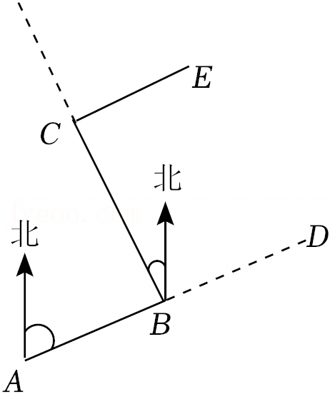
A．北偏东65° B．北偏西25° C．北偏西65° D．北偏东25°
【分析】根据方向角的定义，平行线的性质进行计算即可．
【解答】解：由题意可知，PA∥QB∥NC，∠PAB＝65°，∠QBC＝25°，
∵PA∥QB，
∴∠QBD＝∠PAB＝65°，
∵QB∥NC，
∴∠NCM＝∠QBC＝25°，
∵CE∥AB，
∴∠MCE＝∠CBD，
即∠NCM+∠NCE＝∠QBC+∠QBD，
∴∠NCE＝∠QBD＝65°，
即点E在点C的北偏东65°，
故选：A．
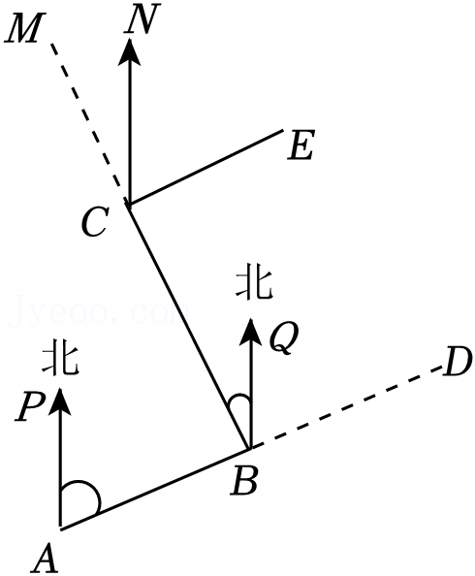
【点评】本题考查方向角，理解方向角的定义，平行线的性质是正确解答的关键．

3. 2026 第5题
如图是一个非机动车的交通指示牌，自行车车架的支撑部分可以看成两个共边的三角形，若AD∥BC，DB＝DC，∠A＝∠BDC＝40°，则∠ABD＝ 70 °．
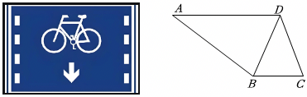
【分析】利用平行线的性质以及等腰三角形的性质即可解决问题．
【解答】解：∵AD∥BC，∴∠A+∠ABC＝180°．
又∵∠A＝40°，
∴∠ABC＝140°．
∵DB＝DC，∠BDC＝40°，
∴∠DBC＝∠C$=\frac{180°−40°}{2}=$70°，
∴∠ABD＝∠ABC﹣∠DBC＝70°．
故答案为：70．
【点评】本题主要考查了平行线的性质，等腰三角形的性质，熟知平行线的性质以及等腰三角形的性质是解题的关键．

4. 2026 第8题
如图，△ABC中，AD、AE分别为角平分线和高，∠B＝46°，∠C＝64°，则∠DAE＝ 9° ．
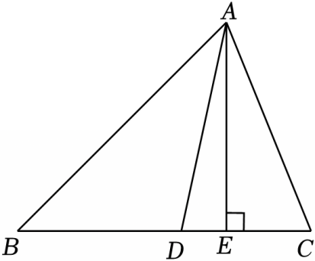
【分析】根据三角形内角和定理求出∠BAC，根据角平分线的定义求出∠BAD，根据直角三角形的性质求出∠BAE，计算即可．
【解答】解：∵∠B＝46°，∠C＝64°，
∴∠BAC＝180°﹣∠B﹣∠C＝70°，
∵AD为△ABC的角平分线，
∴∠BAD$=\frac{1}{2}$∠BAC＝35°，
∵AE⊥BC，
∴∠AEB＝90°，
∴∠BAE＝90°﹣∠B＝44°，
∴∠DAE＝∠BAE﹣∠BAD＝44°﹣35°＝9°，
故答案为：9°．
【点评】本题考查的是三角形的角平分线、中线和高，掌握它们的概念是解题的关键．
三．解答题（共4小题）

5. 2024 深圳市 期末 第20题
（12分）在城市规划中，工程师们正在设计一座新的桥梁．桥梁的主结构由多个三角形支撑构成，以确保其稳定性．为了优化材料的使用和承重分布，工程师需要精确计算各个支撑杆的长度和角度．
（1）等边三角形支撑的初步计算：
桥梁的一个主要支撑结构是一个等边三角形ABC，其边长为5米．为了加强支撑，工程师在AC边上选择了一个点D，并从D点平行于BC方向铺设了一根长度为1米的加固杆DF同时，从B点向外延伸1米到E点，连接DE与AB相交于P，请计算PF的长度．
（2）可变尺寸的等边三角形支撑：
现在，工程师考虑用不同尺寸的等边三角形支撑，其边长为a米．同样地，从D点平行于BC铺设长度为b米的加固杆DF，并延长CB至点E使得BE＝b米．为了进一步加固，从P点垂直（PG⊥AB）设置一根支柱，与BC交于G，请计算FG的长度．
（3）非等边三角形支撑的特殊条件：
在另一个设计中，支撑结构不再是等边三角形，工程师在AC边上选择D点，并从D点垂直向下（DF⊥BC）设置测量杆DF．他们发现主梁AB与斜拉索DE的长度相等（AB＝DE），并且∠A+∠E＝∠C，请证明BE＝2CF．
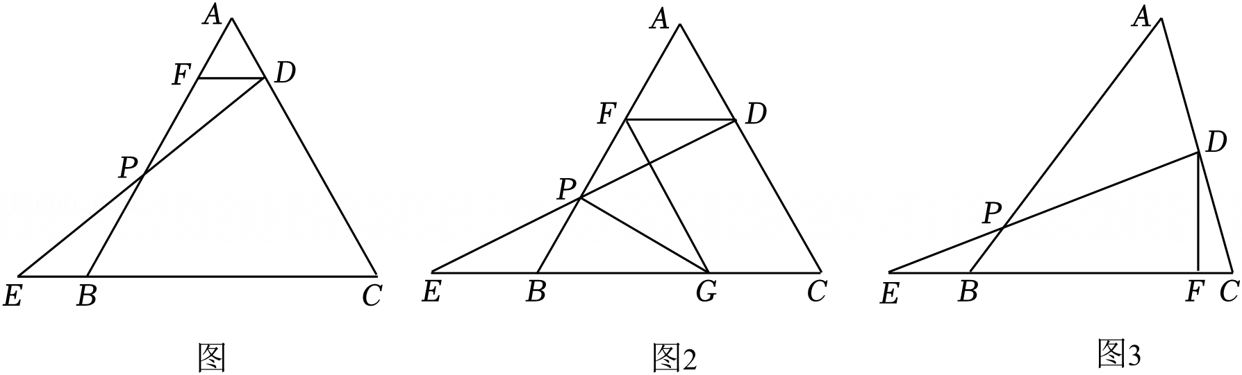
【分析】（1）先证明△AFD是等边三角形，根据平行线的性质可得出∠FDP＝∠BEP，证明△DPF≌△EPB，即可得证；
（2）由（1）可得，△DPF≌△EPB，且BP＝PF，证明△BGF是等边三角形，即可求解；
（3）延长AC至G，使AB＝BG，过点G作GH⊥BC交BC的延长线于点H，连接BG，证明△DEF≌△GBH（AAS），进而证明△DFC≌△GHC（AAS），根据线段的和差关系，即可求解．
【解答】（1）解：∵△ABC是等边三角形，
∴∠ABC＝∠ACB＝∠A＝60°，
∵DF∥BC，
∴∠AFD＝∠ABC，∠ADF＝∠ACB，
∴∠AFD＝∠ADF＝∠A＝60°，
∴△AFD是等边三角形，
∴AD＝AF＝DF＝1，BF＝4，
∵DF∥BC，
∴∠FDP＝∠BEP，
在△DPF和△EPB中，
，
∴△DPF≌△EPB （AAS），
∴
（2）由（1）可得，△DPF≌△EPB，且BP＝PF
∵PG⊥AB，
∴PG为BF的垂直平分线，
∴FG＝BG，
∵∠ABC＝60°，
∴△BGF是等边三角形，
∴FG＝BF，FD＝AF，
即FG＝a﹣b；
（3）证明：延长AC至G，使AB＝BG，过点G作GH⊥BC交BC的延长线于点H，连接BG
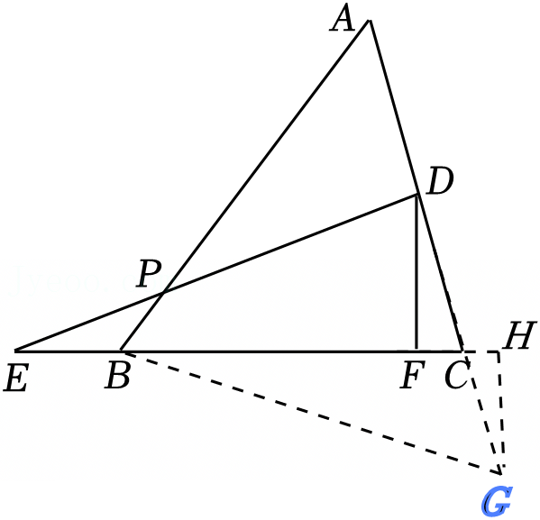
∵AB＝BG，AB＝DE，
∴∠A＝∠BGA，BG＝DE，
∵∠A+∠E＝∠ACB，∠BGA+∠CBG＝∠ACB，
∴∠E＝∠GBH，
∵∠DFE＝∠GHB＝90°，
∴△DEF≌△GBH（AAS），
∴DF＝HG，EF＝BH，
在△CFD和△CHG中，
，
∴△DFC≌△GHC（AAS），
∴FC＝HC，
∴，
∵EF＝BH，
∴EB+BF＝FH+BF，
∴EB＝FH，
∴，即BE＝2CF．
【点评】本题考查了全等三角形的性质与判定，等边三角形的性质与判定，垂直平分线的性质；熟练掌握全等三角形的性质与判定是解题的关键；
声明：试题解析著作权属菁优网所有，未经书面同意，不得复制发布日期：2026/2/28 17:28:26；用户：微信用户；邮箱：orFmNt5icfBBlLiw8lIDAh4XV5PY@weixin.jyeoo.com；学号：42634585

菁优网APP 菁优网公众号 菁优网小程序

